|  |  |  |
| --- | --- | --- |
| МИНИСТЕРСТВО ОБРАЗОВАНИЯ, НАУКИ И МОЛОДЕЖНОЙ ПОЛИТИКИ КРАСНОДАРСКОГО КРАЯ  Государственное бюджетное учреждение  дополнительного образования Краснодарского края  «ЦЕНТР РАЗВИТИЯ ОДАРЕННОСТИ»  350000 г. Краснодар,  ул. Красная, 76  тел. 259-84-01  E-mail: cdodd@mail.ru |  | **Всероссийская олимпиада школьников**  **по астрономии**  **2016-2017 учебный год**  **Муниципальный этап**  **11 класс, ответы**  **Председатель предметно-методической комиссии: Швецова Н., А., к.ф.-м.н., доцент** |

**Задача 1.** Телец – зодиакальное созвездие. Обычно Солнце находится в этом созвездии с 15 мая по 19 июня.

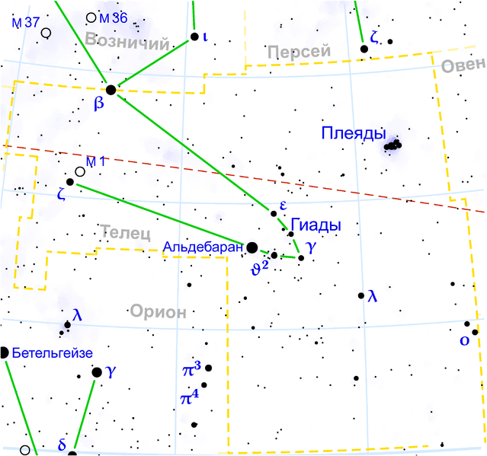

Наблюдается на территории всей России. В наших широтах оно видно в конце лета, осенью, зимой и в первой половине весны.

*Наилучшие условия для его наблюдения* имеют место в ноябре-декабре.

*Наиболее яркие звезды*: Альдебаран, Альциона, Нат и ζ Тельца.

*Примечательные объекты*:

– рассеянное звездное скопление Плеяды;

– рассеянное звездное скопление Гиады;

– Крабовидная туманность.

*Рекомендации для жюри*

Правильно изображены границы заданного созвездия и его контуры – 2 балла.

Правильно названы все яркие звезды созвездия – 2 балла.

Верно указано наилучшее время для наблюдения заданного созвездия – 2 балла.

Правильно названы все созвездия, граничащие с заданным – 2 балла.

**Задача 2.** С учетом рефракции часовой угол для восхода звезды определяется при помощи соотношения  откуда

.

Звездное время  для Солнца и восходящей звезды одинаковое.



где  соответственно прямое восхождение звезды, часовой угол восхода звезды, прямое восхождение Солнца и часовой угол Солнца в момент восхода звезды.

Часовой угол Солнца в момент восхода звезды равен 

Пользуясь связями между часовым углом Солнца, истинным солнечным временем, средним солнечным временем, уравнением времени, поясным и декретным временем (декретное время и есть гражданское время) получаем  где  – долгота Краснодара,  – номер часового пояса, где находится Краснодар,  – декретный час. Подставляя в последнее выражение часовой угол Солнца, выраженный через часовой угол звезды и прямые восхождения Солнца и звезды, окончательно получаем время восхода звезды 51 Peg по гражданскому времени Краснодара:



Над горизонтом она находится большую часть своего суточного движения

по звездному времени.

Солнечные сутки длиннее звездных на  Поэтому время нахождения звезды над горизонтом Краснодара по гражданскому времени примерно на меньше, чем по звездному.

К сожалению, восход звезды происходит практически в полдень, а потому наблюдать его не удастся, но звезда доступна для наблюдений сразу после окончания вечерних сумерек до  ночи.

Без учета рефракции () время пребывания светила над горизонтом оказывается меньше реального примерно на 9 минут.

*Рекомендации для жюри*

Верно записана формула для нахождения часового угла восхода/захода светила – 2 балла. Если рефракция не учитывается – 1 балл.

Получена связь между прямыми восхождениями и часовыми углами Солнца и звезды с использованием звездного времени – 2 балла.

Получена формула для вычисления гражданского времени восхода звезды – 2 балла.

Получен верный ответ и даны краткие рекомендации наблюдателям – 2 балла.

**Задача 3.** Поток магнитной индукции через любую сферическую поверхность за пределами одиночной звезды сохраняется. Поэтому  где соответственно индукция магнитного поля и радиус исходной звезды и образовавшегося из нее объекта (белого карлика или нейтронной звезды). Так как масса звезды по условию задачи предполагается сохраняющейся, то , где – плотности исходной звезды и образовавшегося из нее объекта соответственно. Поэтому  Вращательный момент звезды сохраняется и поэтому при отсутствии потери массы . Итак, для образовавшегося белого карлика  а для нейтронной звезды 

*Рекомендации для жюри*

Понят закон электромагнитной индукции, примененный для нахождения зависимости индукции магнитного поля вблизи звезды от ее размера – 3 балла.

Верно использован закон сохранения момента импульса для нахождения периода вращения релятивистских звезд – 3 балла.

Получены верные ответы на все поставленные вопросы – 2 балла.

**Задача 4.** Пусть  – это блеск соответственно первого, второго, третьего компонентов и всей тройной системы в целом, а  – соответствующие им освещенности, создаваемые на поверхности Земли.

Используя формулу Погсона, имеем

 (1)

По условию задачи

 (2)

Логарифмируя (1) с учетом (2) после подстановки числовых значений получаем блеск тройной системы 

*Рекомендации для жюри*

Получены аналитические выражения (1) и (2) – *6 баллов*.

Получены верный ответ – *2 балла*.

**Задача 5.** Вещество, выпадающее на Солнце, при падении достигает у его поверхности второй космической скорости  Темп аккреции  определим из условия равенства кинетической энергии выпадающего за 1 с вещества и светимости Солнца :

 откуда 

Для выяснения влияния аккреции на изменение продолжительности года, т.е. периода обращения Земли вокруг Солнца при изменении его массы, воспользуемся третьим уточненным законом Кеплера из которого получаем 

Из закона сохранения момента импульса  аналогично имеем



Комбинируя полученные результаты, находим  откуда при  получаем, что Это соответствует уменьшению продолжительности года примерно на  в год, чего явно не происходит. На основе этого следует вывод, что Солнце светит не за счет аккреции вещества.

*Рекомендации для жюри*

Использованы фундаментальные законы сохранения – 3 балла.

Получено соотношение  – 3 балла.

Обоснованный вывод, что Солнце светит не за счет аккреции вещества– 2 балла.

**Задача 6.** Для оценки массы экзопланеты будем считать, что орбиты и звезды, и экзопланеты являются круговыми и луч зрения лежит в их плоскости.

В системе центра масс орбитальная скорость звезды где  - большая полуось орбиты звезды в системе центра масс.

Большая полуось орбиты планеты  вокруг центральной звезды равна сумме больших полуосей орбит планеты и звезды в системе центра масс, откуда 

В системе центра масс  равно . Тогда 

Третий уточненный закон Кеплера  позволяет получить отношение массы планеты к массе центральной звезды



Так как масса центральной звезды принимается за массу Солнца, то масса экзопланеты составляет

массы Солнца, что примерно составляет  массы Юпитера.

*Рекомендации для жюри*

В системе центра масс получена связь между большими полуосями орбит звезды и зкзопланеты – 2 балла.

С помощью третьего уточненного закона Кеплера получено аналитическое выражение для отношения массы экзопланеты к массе центральной звезды – 4 балла.

Получен верный числовой ответ– 2 балла.